人力资源管理专业学生参加专业技能大赛荣获二等奖
6月10日，第二届“踏瑞杯”全国高职高专人力资源管理技能大赛（中部赛区）在无锡科技职业学院成功举行。本次比赛共有来自江苏、浙江、安徽、河南、湖北和上海高职院校的27支队伍参加。我校人力资源管理专业付新河、张丽和任慧鸣三位同学组成工会之星代表队参加大赛。他们三人在比赛中细致操作，锐意进取，最终取得了二等奖的成绩。
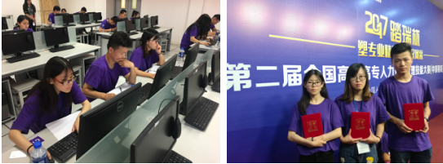
2017“踏瑞杯”全国高职高专人力资源管理技能大赛（中部赛区）由全国人力资源和社会保障职业教育教学指导委员会主办，无锡科技职业学院承办，上海踏瑞计算机软件有限公司提供全程技术支持的面向全国高职院校人力资源管理专业的技能大赛。大赛为人力资源管理专业师生搭建了与同行们交流切磋的舞台，学生们通过参加专业技能大赛，结识了朋友，开阔了眼界，展示了风采。

